10-A
CONTENIDOS BÁSICOS
MATEMÁTICAS 3er.Ciclo
Nombre:
Fecha:

102.- Carrera de obstáculos: Puedes hacerlo con la calculadora
x 52
: 24
: 11
x 25
x 12
: 10
: 5
: 6
x 15
: 30
: 7
x 13
x 18
: 12
+ 131
: 90
x 48
+ 260
: 25
x 150
: 120
x 285
: 75
95
5
182
924

REPASA
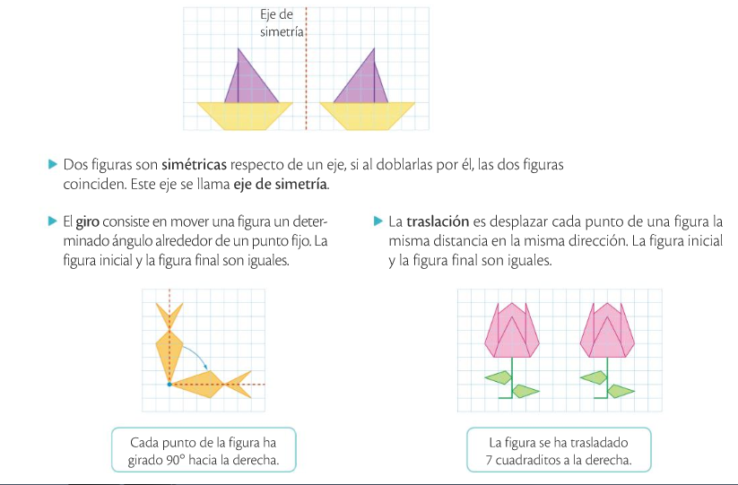

2. Página 193 los ejercicios 2,3,4 hazlos en un ahoja cuadriculada

